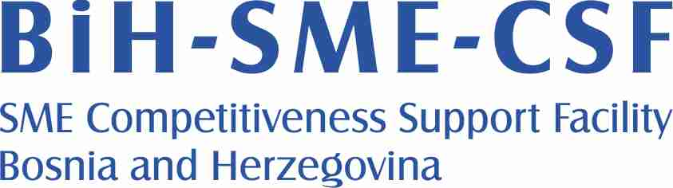

Ponedjeljak, 06. mart 2017. od 11:00 do 14:00 h

Kantonalna privredna komora Tuzla, Trg slobode bb, Tuzla

Programi podrške EBRD razvoju malih i srednjih preduzeća u Bosni i Hercegovini – Usklađivanje sa EU direktivama i standardima u oblasti zaštite na radu, zaštite okoliša/životne sredine i sigurnosti i kvaliteta proizvoda

**AGENDA**

**10:30 - 11:00 Dolazak i registracija zvanica**

**11:00 - 11:10 Dobrodošlica i uvodna riječ**

Predstavnik Kantonalne privredne komore Tuzla

**11:10 - 11:30 EBRD Savjetodavne usluge za mala i srednja preduzeća u Bosni i Hercegovini**

Gosp.Zihnija Hasović, *Menadžer programa savjetovanja za mala i srednja preduzeća,* EBRD

**11:30 – 12:15 Zahtjevi i proces usklađivanja malih i srednjih preduzeća u Bosni i Hercegovini sa domaćim propisima i EU direktivama i standardima iz oblasti zaštite na radu, zaštite okoliša/životne sredine, sigurnosti i kvaliteta proizvoda**

Gosp. Muris Mešetović, *Lokalni koordinator*, BiH-SME-CSF

**12:15 - 12:45 Pauza uz hranu i osvježenje**

**12:45 - 13:30 Primjeri dobre prakse u usklađivanju sa domaćim propisima i EU direktivama i standardima iz oblasti zaštite na radu, zaštite okoliša/životne sredine, sigurnosti i kvaliteta proizvoda i ostvarene koristi**

Gđica. Erna Kurtović, *Stručnjak za podršku klijentima*,BiH SME-CSF

**13:30 - 14:00 Diskusija i pitanja**